Errori Frequenti

Campi Vuoti
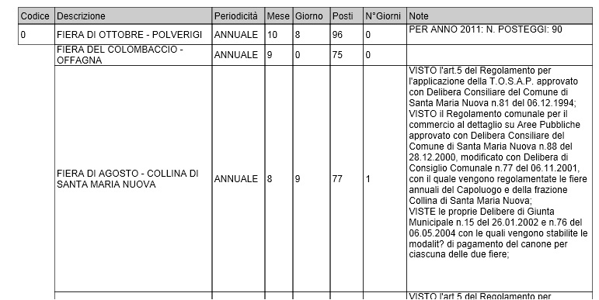
In dettaglio il primo campo è valorizzato, ma i successivi no.
Possibile causa:
- Non è stato impostato “Stampa Valori Ripetuti” tra le propiretà dell'oggetto. (Questa proprietà deve essere impostata se tra i risultati sono presenti valori ripetuti, in questo modo il programma li stampa anche se uguali. )

Campi Tagliati
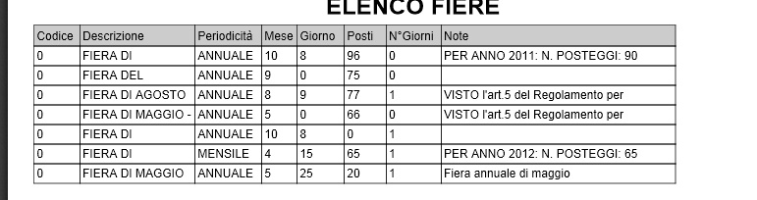
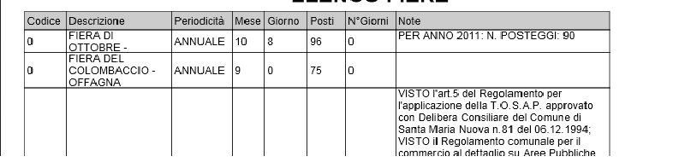
Spesso può capitare di avere un campo molto piccolo e che il valore risulti tagliato:
Se lo spazio per un campo è limitato, è possibile allungarlo. Per fare ciò è necessario:
- Selezionare tra le proprietà del campo: “Allunga se necessario”
- Selezionare tra le proprietà Deforma: “Relativa all'oggetto più alto”.
Nota.
Per ottenere un risultato uniforme come questo:
E' necessario impostare le proprietà descritte sopra anche per tutti gli altri campi in dettaglio, in modo che anch'essi si allunghino e deformino in base all'oggetto più alto.

Data Errata
Se la data viene visualizzata in modo errato, ad esempio: “Sun 15 Dec 2013 AM 10:20” è perchè tra le proprietà del campo è necessario definire:
- Classe espressione: “java.Util.Date”
- Pattern: “dd/MM/yyyy”

Valore Null
Se tra i campi compare la dicitura “null” e non lo si vuole visualizzare, è necessario:
- Spuntare tra le proprietà “Quando vuoto null”

